广东省珠海市斗门区实验中学2014-2015学年八年级上学期期中考试物理试题及答案
班级： 姓名： 学号：

一、选择题：（每小题3分，共21分）
1.下列各式中表达正确的是（ ）
A．7.2m = 7.2×100 = 720cm
B．7.2m = 7.2m×100 = 720cm
C．7.2m = 7.2×100cm = 720cm
D．7.2m = 7.2m×100cm = 720cm
2.钓鱼时不能大声喧哗，因为鱼听到人声就会被吓走，这说明 （ ）
A．只有空气能传播声音 B．空气和水都能传播声音
C．大地和水都能传播声音 D．声音从空气传入水中，音调发生了变化
3.下列做法会使蒸发变慢的的是（ ）
A.冬天，用电热吹风吹湿了的头发 B.湿衣服晾在阳光直射的地方
C.把抹布卷成一团 D.用扫帚把地面的积水向周围扫开
4．下列事例中属于光的反射现象的是（ ）
A．在平静的湖边看到树的倒影 B．白天浓密树荫下有许多小圆形光斑
C．夜晚，路灯下看到自己的影子 D．圆形玻璃缸中的金鱼，看上去变大了
5.下列现象属于吸热过程的是（ ）
A.放进冰箱的水结冰了
B.寒冷的冬天，戴眼镜的同学从室外走进室内，镜片突然蒙上一层小水珠
C.寒冷的北方下雪了，雪的形成过程
D.放在衣柜里的樟脑丸逐渐变小
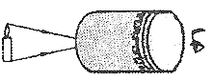
6.小明同学在课外用易拉罐做成如图1所示的装置做小孔成像实验，如果易拉罐底部有一个很小的三角形小孔，则他在半透明纸上看到的像是（ ）
图1
A.蜡烛的正立像
B.蜡烛的倒立像
C.三角形光斑
D.圆形
7.站在百米赛跑终点的计时员，听到起跑的枪声后立即开始计时，测得李明同学百米赛跑的时间是14.00s，当时气温是15℃，则李明同学跑百米的真实时间是：
A.14．00s B.14.29s C.13.71s D.无法确定

二、填空题（每小题3分，共21分）
8．一切发声体都在 ，声音靠 传播， 不能传声。
9.五一假期，小明与父母乘长途汽车外出旅游，小明看见前面的小车与他的距离保持不变，后面的卡车离他越来越远．如果以长途汽车为参照物，小车是 的，卡车是
的(前两空选填“静止”或“运动”)。小明爸爸说小明没有动，他所选的参照物是 _。
10.乐音三要素是音调、 和音色；音调是指声音的与发声体振动的 有关。
给摩托车的排气管加装消声器是在 减弱噪声。
11.将一支温度计从酒精中取出，它的示数将 ；夏天喝冷饮时，发现杯子外面有水珠出现，好像在“出汗”，这是 现象；冬天，晾在室外的冰冻的衣服也会变干，这是 现象。
12.每年三四月份，珠海都会出现了“返潮”现象，地面、墙壁全是湿的。因为地面、墙壁等处的温度___________，但暖湿气流空气中水蒸气的含量________，极易发生液化现象，使近地面的物体都是湿的。而液化石油气是用 的方法液化的。
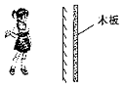
13.冬冬同学站在平面镜前3m处，她看到镜中自己的像是由于光的 现象形成的，她的像到镜面的距离为 m；现将一块和镜面一般大的木板放在镜子后面1m处，这时她 （填“仍能”或“不能”）在镜中看到自己的像。
图2
14. 晴天大树下的光斑是光的 现象;
雨后彩虹是光的 现象; 城市玻璃幕墙造[来源:学#科#网]
成的“光污染”是光的 现象。

三、作图题（6分）
15.（1）如图3，一束光线从空气斜射入水中，在水面处同时发生了反射和折射，OA是入射光线。请在图中画出其对应的反射光线和折射光线的大致方向。
（2）室内一盏电灯通过墙上的两个小洞，透过两条细小光束，如图4所示。请根据光束的方向确定室内电灯的位置S。
（3）在图5中，作出物体AB在平面镜MN中所成的像。
（4）如图6所示，在练功房里，小红同学利用平面镜来帮助矫正舞蹈姿势。
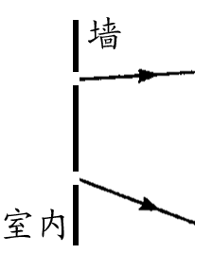
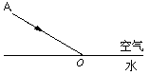
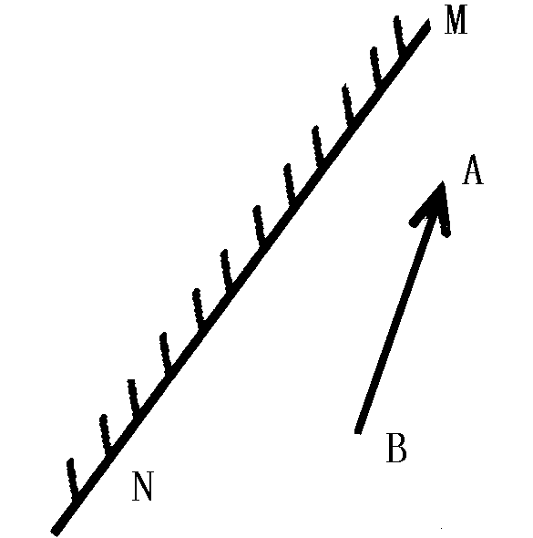
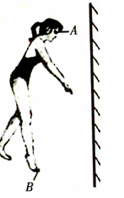
画出她的脚上B点的光线经过平面镜后进入人眼A点的光路图。
室内
墙
图4
图3
图5
图6

四、实验题（6+5+8分）
16.（1）如图7所示，用分度值不同的刻度尺测物体A 的长度分别为 、 。
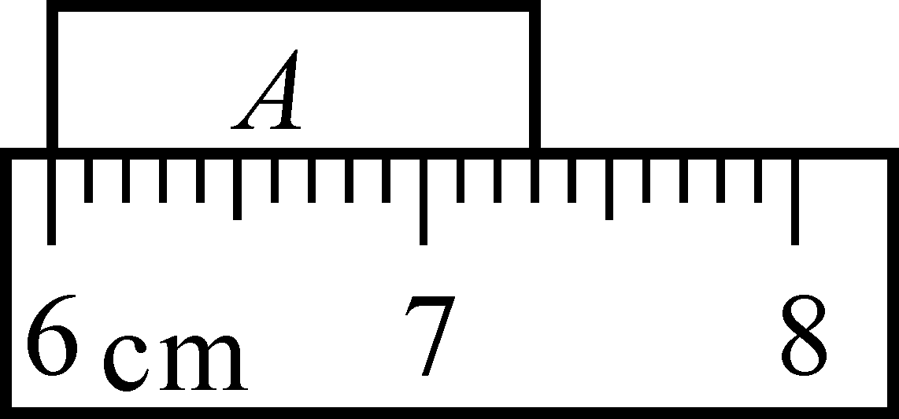
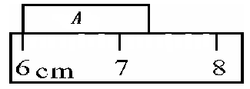
图7
10
5
0
5
10
℃
10
5
0
5
10
℃
图8

。
[来源:Zxxk.Com]

（2）如图8中温度计的示数分别为 、 。
（3）小红同学用如图9所示的实验装置测小车的平均速度。他用刻度尺测得斜面长为S＝1.2m，小车通过前一半路程S₁的时间为1s，通过全程S所用的时间是1.5s。那么，小车通过后一半路程S₂的平均速度 m/s，小车通过全程的平均速度是 m/s。
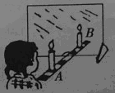
图10
S
S
2
S
1
图9

17.如图10，某同学在做“探究平面镜成像的特点”实验时，将一块玻璃板竖直架在一把直尺的上面，取两段相同的蜡烛A和B，将A和B一前一后竖直立在直尺上。实验过程中，眼睛始终在蜡烛A的一侧观察。
（1）点燃蜡烛A，调节蜡烛B的位置，当 时，B的位置即为A的像所在的位置。
（2）实验加，直尺的作用是便于比较像与物 关系；两段蜡烛相同是为了比较像与物 的关系。
（3）用平面镜代替玻璃板，上述实验 （填“能”或“不能”）进行，因为 。
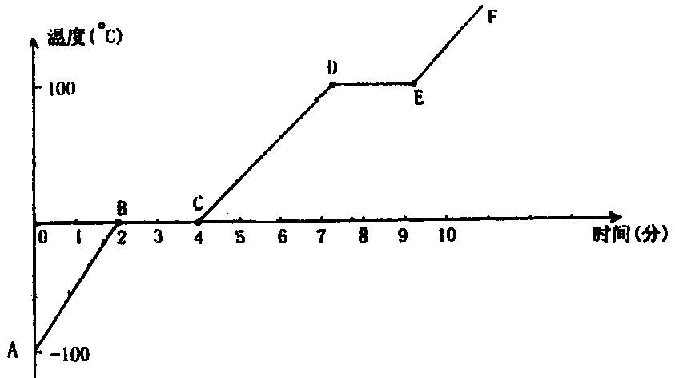
图11
18.如图11所示,是某种固体物质加热时温度随时间变化的图象,加热在一个标准大气压下进行,且每分钟的供热不变,由图象分析,回答下列问题:
⑴这种物质是 体。
⑵这种物质在AB段是呈 态。
⑶BC 段表示这种物质的 过程,熔点是 ℃。
⑷CD段这个过程中 热量,温度 。
⑸DE段表示这种物质的 过程,在这个过程中,吸收热量,温度 。[来源:学科网]

五、计算题：（每小题6分，共12分）
19.郑州到上海的铁路线长约1100千米,已知南京到郑州的铁路线长约800千米,从郑州开出的快车经过10小时到达南京, 郑州南京间的平均速度多少？假设列车仍以郑州南京间的平均速度运行,那么从南京到上海大约需多少时间?

上海
南京
郑州
图12

20.用回声可以帮助船只测量水深，因此在海洋和江河的考察船上都装置有声纳。如果声音在水中的传播速度为1500米／秒，在考察时发出声音1.6秒钟后接收到了回声，这里的水深为多少？

[来源:Z&xx&k.Com]

六、综合能力题（8+5+8分）
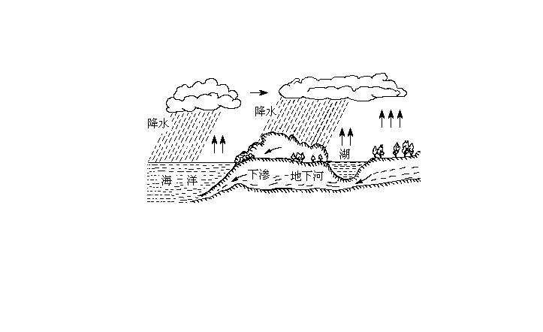
21．如图13所示是大自然中水循环现象的示意图。江、河、湖、海以及大地表层中的水不断蒸发变成水蒸气。当含有很多水蒸气的空气升入高空时，水蒸气的温度降低凝成小水滴或凝成小冰晶，这就是云。在一定条件下，云中的小水滴和小冰晶越来越大，就会下落。在下落过程中，小冰晶又变成小水滴，与原来的水滴一起落到地面，这就形成了雨。
图13
（1）请依次写出划线处涉及的物态变化的名称
、 、 、 ；
（2）上面三种物态变化中，属于吸热的是： 、 ；
（3）我国属于缺水国家，节约用水应从我做起，请你提出日常生活中的两项节水措施。
① ②

22.有一种家用取暖器，外形如图14甲所示，它是由电热丝发热达到取暖的目的；如果从侧面剖开，
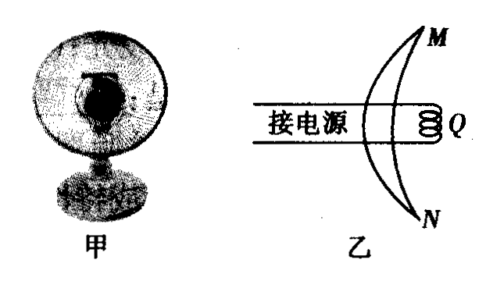
它的主要结构如图乙所示，其中Q为电热丝，MN为一个内表面极为光滑的金属弧面。
图14
（1）电热丝通电后产生的是 （选填“红外线”或“紫外线”），它通过MN的内表面产生 （选填“镜面”或“漫”）反射。
（2）弧面金属板MN与下列哪种器材的作用相似（ ）
A. 凸面镜 B. 平面镜 C. 凹面镜 D. 潜望镜
（3）电热丝安装在图示位置的目的是使热能 （选填“平行”或“发散”）射出。

23．阅读下面的短文
潜艇的“耳目”――――声呐
潜艇最大的特点是它的隐蔽性，作战时需要长时间在水下潜航，这就决定它不能浮出水面使用雷达观察，而只能依靠声呐进行探测，所以声呐在潜艇上的重要性更为突出，被称为潜艇的“耳目”。
声呐是利用水中声波对水下目标进行探测、定位和通信的电子设备，是水声学中应用广泛的一种重要装置。
声呐能够向水中发射声波，声波的频率大多在10kHz~30kHz之间，由于这种声波的频率较高，可以形成较指向性。声波在水中传播时，如果遇到潜艇、水雷、鱼群等目标，就会被反射回来，反射回来的声波被声呐接收，根据声信号往返时间可以确定目标的距离。
声呐发出声波碰到的目标如果是运动的，反射回来的声波（下称“回声”）的音调就会有所变化，它的变化规律是：如果回声的音调变高，说明目标正向声呐靠拢；如果回声的音调变低，说明目标远离声呐。
请回答以下问题：
（1）人耳能够听到声呐发出的声波的频率范围是 kHz到 kHz。
（2）①如果停在海水中的潜艇A发出的声波信号在10s内接收到经B潜艇反射回来的信号，且信号频率不变，潜艇B与潜艇A的距离s1是 。（设声波在海水中传播速度为1500m/s）
②停在海水中的潜艇A继续监控潜艇B，突然接到潜艇B反射回来的声波频率是变低的，且测出潜艇B的速度是20m/s，方向始终在潜艇A、B的连线上，经一分钟后潜艇B与潜艇A的距离s2为 。
（3）在月球上能否用声呐技术来测量物体间的距离？为什么？
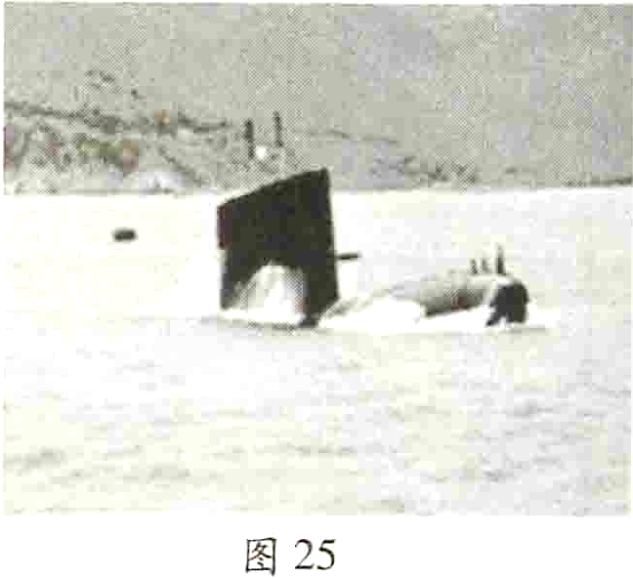
图15

八年级(上)期中考试物理试题参考答案
一、选择题
1． C、2.B、3.C、4.A、5.D、6.B、7.B
二、填空题
8.振动、介质、真空 9.静止、运动、长途汽车（小车） 10.响度、频率、声源处11.下降、液化、升华 12.较低、较高、压缩体积 13.反射、3 、仍能 14.直线传播、色散（折射）、反射 [来源:学科网]
三、答案略[来源:学+科+网Z+X+X+K]
四、实验题
16.（1）1.3cm 1.30 cm （2）-3℃、6℃ (3)1.2、0.8[来源:学.科.网Z.X.X.K]
17.(1)蜡烛B与蜡烛A的像重合(2)到镜面的距离（3）不能、不能确定像的位置（不能看到蜡烛B）
18.（1）晶（2）固（3）熔化、0（4）吸收、升高（5）沸腾、不变
五、计算题
19.v=s₁/t₁=800km/10h=80km/h
s₂=s- s₁=1100m-800m=300m
t₂=s₂/v=300m/80km/h=3.75h
20.s=vt=1500m/s×1.6s=2400m
h=s/2=2400m/2=1200m
六、综合题
21.（1）汽化、液化、凝华、熔化（2）汽化、熔化（3）略
22.（1）红外线、镜面（2）C（3）平行
23.（1）10、20（2）7500m 、8700m
（3）不能，因为月球是真空，而真空不能传播声音

